Комитет по образованию г.Барнаула

Муниципальное бюджетное образовательное учреждение дополнительного образования детей «Барнаульская городская станция юных техников»

**Методическая разработка открытого занятия**

**«Технология изготовления сувенирной яхты»**

**АВТОР:Михайлов Анатолий Михайлович**

**Педагог дополнительного образования**

**Судомодельное объединение «Кораблики»**

**Г.Барнаул ,2012**

**Содержание**

**1. Методическое пояснение**

**2. Презентация педагогического опыта (Приложение 1)**

**3. Методическая разработка занятия**

**4. Технологическая карта изготовления сувенирной яхты**

**5. Рефлексия**

**6. Приложение 1 Презентация – Фотоальбом объединения «Стендовый судомоделизм»**

**7. Приложение 2 Презентация – Авторские работы Обертяева Павла**

**1.Методическое пояснение**

***Цели:***

* познакомить участников мастер-класса с технологией изготовления сувенирной яхты;
* способствовать привлечению обучающихся к занятиям в объединении «Стендовый судомоделизм»;
* научить участников мастер-класса конструировать модели яхт.

***Идея мастер-класса***: форма воспитательной работы классного руководителя и педагога дополнительного образования направленная на повышение интереса к техническому творчеству, судомоделизму путем вовлечения их в практическую деятельность объединения.

***Технология подготовки проведения мастер-класса***

1. Презентация педагогического опыта:

– информация об образовательной программе объединения «Стендовый судомоделизм»;

– краткая характеристика обучающихся по этой программе;

– результаты обучения.

2. Имитационная игра:

– проведение учебного занятия со слушателями, демонстрация приемов эффективной работы с обучающимися;

– слушатели играют две роли: обучающихся и экспертов.

3. Рефлексия:

– дискуссия по результатам совместной деятельности обучающихся, педагога дополнительного образования, классного руководителя и учащихся, не занимающихся в объединении.

**2. Презентация педагогического опыта**

(Приложение 1. Презентация – Фотоальбом объединения «Стендовый судомоделизм»)

Задачи развития нашего общества все более настойчиво выдвигают перед дополнительным образованием требование создать условия детям, где они могут удовлетворить индивидуальные потребности, развивать творческий потенциал, адаптироваться в современном обществе и иметь возможность полноценной организации свободного времени. Широкие возможности для этого предоставляет приобщение ребят к занятиям в области стендового судомоделирования. Судомоделизм – путь к овладению морскими специальностями, школа воспитания любви к флоту, морю, интереса к технике, развития конструкторской мысли и привития трудолюбия. Целенаправленная и системная работа в объединении прививает юным кораблестроителям целеустремлённость, внимательность, самообладание, развивает творческое конструкторское мышление, помогает овладеть различными навыками труда.

Программа объединения «Стендовый судомоделизм» рассчитана на трехлетний цикл обучения с охватом обучающихся от 9 до16 лет. Она направлена на расширение у них политехнического кругозора, общетрудовых знаний и умений, формирование устойчивого интереса к технике. Программа носит вариативный характер и может корректироваться с учетом материально-технической базы, возрастных особенностей обучающихся, практической подготовленности ребят по программе технических трудов в школе.

Первый год обучения, в соответствии с числом моделей, разбит на этапы, каждый из которых заканчивается постройкой модели. Изготовливая модель, дети учатся: правильно пользоваться инструментами; рационально использовать имеющиеся материалы; проводить самопроверку и самооценку своего труда; аккуратности при изготовлении и сборке модели; знакомятся с морской терминологией; получают основы знаний но теории плавания..

Таким образом, к концу первого года обучения учащиеся изготавливают 3 модели и получают определённый запас теоретических знаний и практических навыков.

***Особенностью программы*** является то, что в процессе обучения учащиеся изготавливают сувенирные модели. Это позволяет показать детям красоту и романтичность парусников, заинтересовать и увлечь их, постепенно переходить от простого к сложному, усовершенствуя их мастерство и углубляя знания. Изготовление моделей производится из разных материалов (дерево, оргстекло, металл и т. д), что позволит учащимся больше узнать о структуре материалов и особенностях их обработки. В процессе изготовления моделей учащиеся получают теоретические знания об устройстве корабля, морской и технической терминологии, имея возможность постепенно запоминать, а не заучивать необходимую информацию.

***Характеристика обучающихся***

По данной программе обучаются группы ребят:

Первый год обучения - группа численностью 12 детей. В этой группе обучаются дети от 9 до 10 лет. Второй и третий года обучения - группы из 10 человек в возрасте 11-16 лет.

Каждая группа состоит в основном из мальчиков, но иногда и девочки интересуются судомоделизмом, им тоже предоставляется право заниматься в объединении.

Занятия строятся с учетом скорости усвоения ребятами специальных навыков и умений. Для того, чтобы модели, выполняемые ребятами, были неповторимыми, не смотрелись изделиями серийного производства, необходима работа с каждым ребенком индивидуально, поэтому количество детей в объединении ограничено.

Наиболее сложным в работе технического объединения является работа с учащимися 3 классов общеобразовательной школы, т.е. с учащимися первого года обучения. Так как не все дети одинаково способны к занятиям техническим творчеством, но внося посильный вклад в общее дело (в коллективную работу), можно планировать работу по звеньям, каждый ребенок имеет возможность показать себя. Это очень важно для формирования уверенности в себе, чувства своей значимости в общей работе.

***Цели и задачи образовательного процесса***

Цель: создание условий для духовного, нравственного развития личности каждого ребенка на основе постижения им основ судостроения и проектирования и раскрытия его творческого потенциала посредством освоения техники изготовления судомоделей.

Творчество для любого человека – это вдохновение, замысел, логика, сопоставление. Развитие этих качеств с детского возраста станет тем фундаментом, который может обеспечить успешность жизни ребенка в будущем. Одной из основных задач программы является формирование у ребят навыков, умений работы с различным инструментом и станками, электрооборудованием. Другой не менее важной задачей является приучение детей к аккуратности, воспитание терпения на трудном пути постижения мастерства. В руках умелых мастеров шпон, фанера и другие материалы превращаются в красивые модели.

***Представление системы занятий***

Изготовление сувенирной яхты одна из тем образовательной программы «Стендовый судомоделизм». Проводится занятие в конце учебного года с целью проверки знаний и навыков, приобретенных в процессе обучения. Занятие включает в себя виды работ, направленные на развитие теоретического мышления и систематизацию знаний технологии изготовления яхты.

Использование наглядного материала (технологической карты, образца, шаблонов) способствует активизации мыслительной деятельности, повышает интерес к занятию, способствует углублению опорных знаний.

***В подготовительный период педагогом была проделана следующая работа:***

– разработаны образец и шаблоны;

– подготовлена познавательная информация;

– подготовлена презентация опыта работы и программы объединения;

– разработана технологическая карта.

**3. Методическая разработка занятия**

*Продолжительность занятия*: – 2 часа(90)минут

*Возраст обучающихся*: – 9-12 лет

*Год обучения* – первый.

*Тема занятия*: Изготовление сувенирной яхты из дерева и оргстекла.

*Цель занятия*: Создание условий для развития творческого мышления и проверки знаний и навыков, полученных в процессе обучения.

*Развивающий аспект*: привитие детям художественно-эстетического вкуса, воспитание самостоятельности, организованности, аккуратности в процессе выполнения работ.

*Оборудование занятия*: образец, шаблоны, технологическая карта, необходимые станки и инструменты.

*Тип занятия*: комбинированный.

*Формы и методы занятия:*

-объяснительно-иллюстративный;

-поисковый;

-самостоятельная работа.

***План занятия:***

1.Введение в тему, целеполагание.

2.Повторение ранее изученного материала.

3.Объяснение последовательности изготовления яхты по технологической карте.

4.Практическая часть.

5.Подведение итогов.

|  |  |  |
| --- | --- | --- |
| Этапы занятия | Деятельность педагога | Деятельность учащихся |
| **Организационная часть** | Педагог приветствует ребят. Оценивает их  Готовность к занятию. Нацеливает на работу. Проводит инструктаж по Т.Б. | Успокаиваются, сосредотачиваются, настраиваются на работу, Организуют рабочее место. |
| **Теоретическая часть.**  1. Введение в тему. Целеполагание. | Активизирует внимание детей. Вызывает интерес к занятию  Проводит беседу. Какие паруса устанавливаются на яхту? Как называется нижняя часть яхты? | Отвечают на вопросы, активизируя мыслительную деятельность. |
| 2. Повторение ранее изученного материала. | Напоминает особенности и технологию изготовления. Выпиливание и обработка корпуса. Вырезание и обработка парусов. |  |
| 3. Объяснение последовательности изготовления | Объясняет последовательность изготовления. Знакомит с технологической картой и дает  Индивидуальные задания на урок. | Изучают технологическую карту, вспоминают последовательность операций. |
| 4. Переход к практической части. | Дает установку на дальнейшую работу. |  |
| **Практическая часть.** | Индивидуально помогает детям. Предупреждает возможные ошибки в ходе выполнения работ. | Работают самостоятельно, используя полученные знания и навыки. |
| **Подведение итогов.** | Помогает оценить качество работы. Указывает на недочеты, хвалит за успешное выполнение задания. Отмечает плюсы коллективного труда. Организует уборку рабочих мест и убытие домой. | Развивают способность анализировать  Самостоятельно оценивать качество своей работы и работы сверстников. Привыкают трудиться коллективно. |

**4. Технологическая карта изготовления сувенирной яхты**

Уважаемые участники мастер-класса, предлагаю вам принять участие в изготовлении сувенирной яхты из дерева и оргстекла, а наши обучающиеся помогут вам в этом. Для изготовления модели необходимы:

– Станок шлифовально-полировочный. –Краска и лак алкидн.

– Сверлильный станок. –Пленка самоклеящ.

– Фен монтажный. –Нитки капроновые.

– Ножовка по дереву. –Оргстекло белое.

– Резак для оргстекла. –Древесина (кедр).

– Ножницы. –Наждачная бумага.

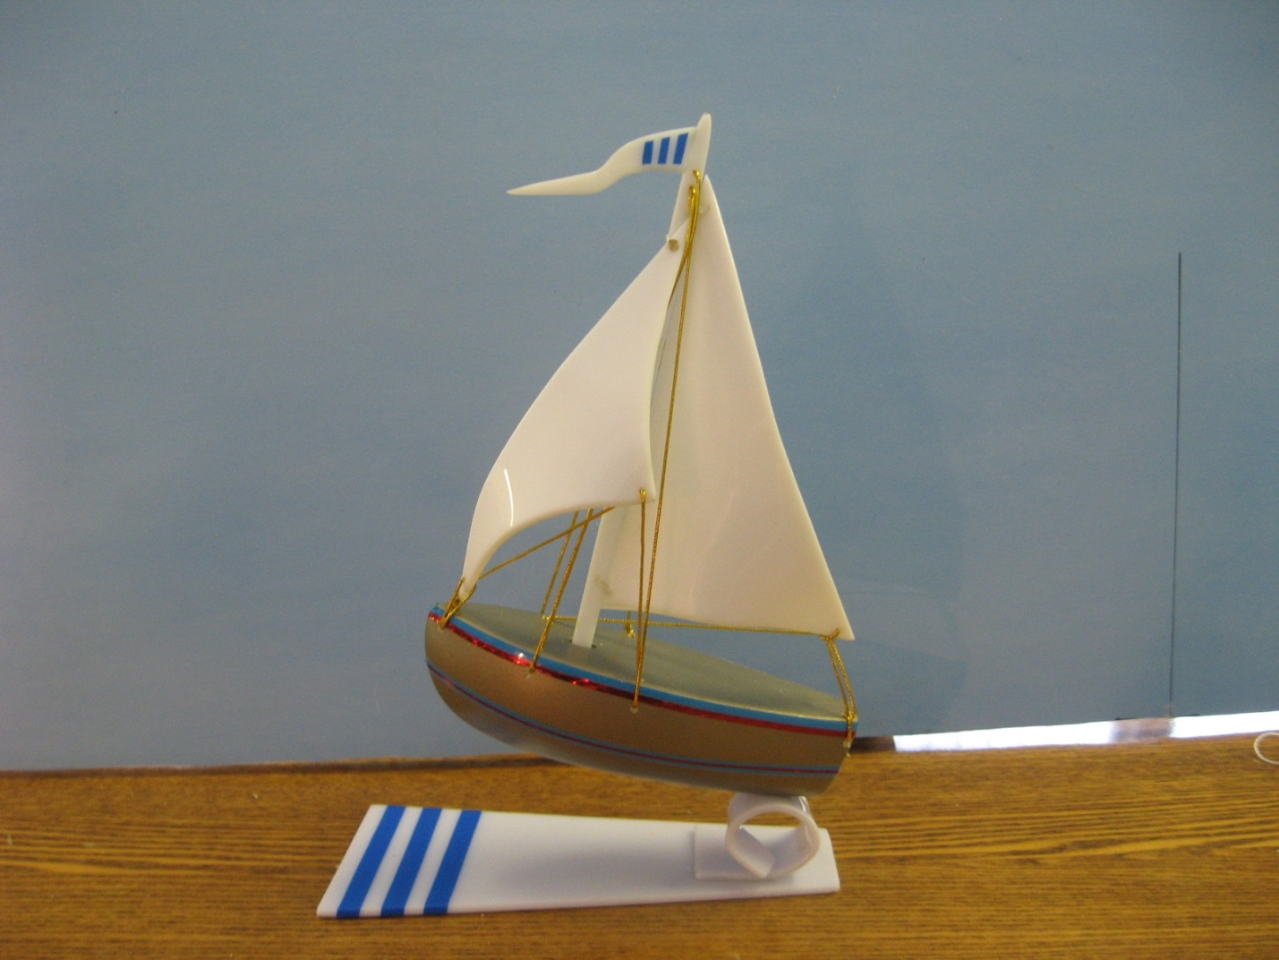

Образец сувенирной яхты

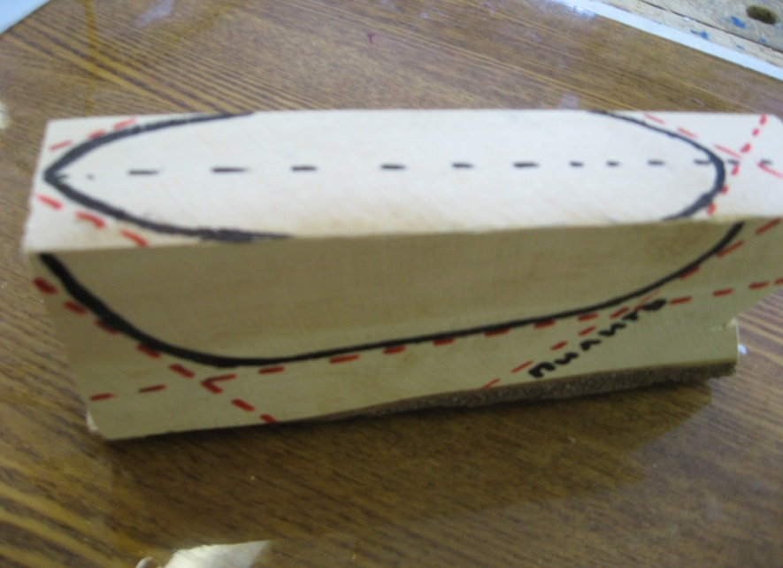

Размечается корпус модели.(Красная-линия пиления).

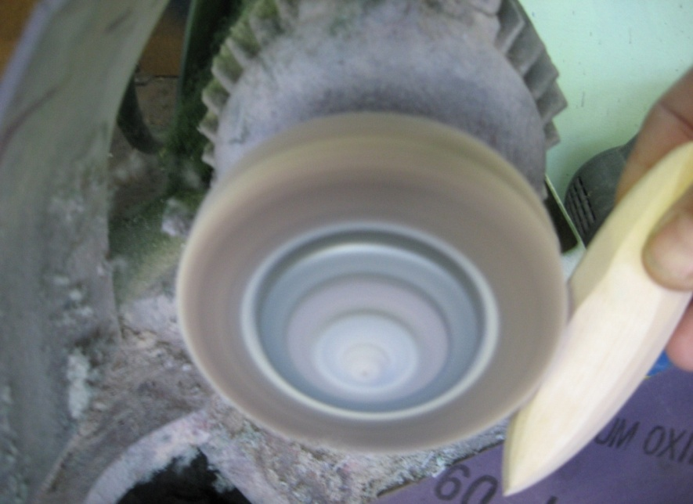

Опиленный корпус обтачивается на наждачном круге и шлифуется наждачной бумагой и красится.

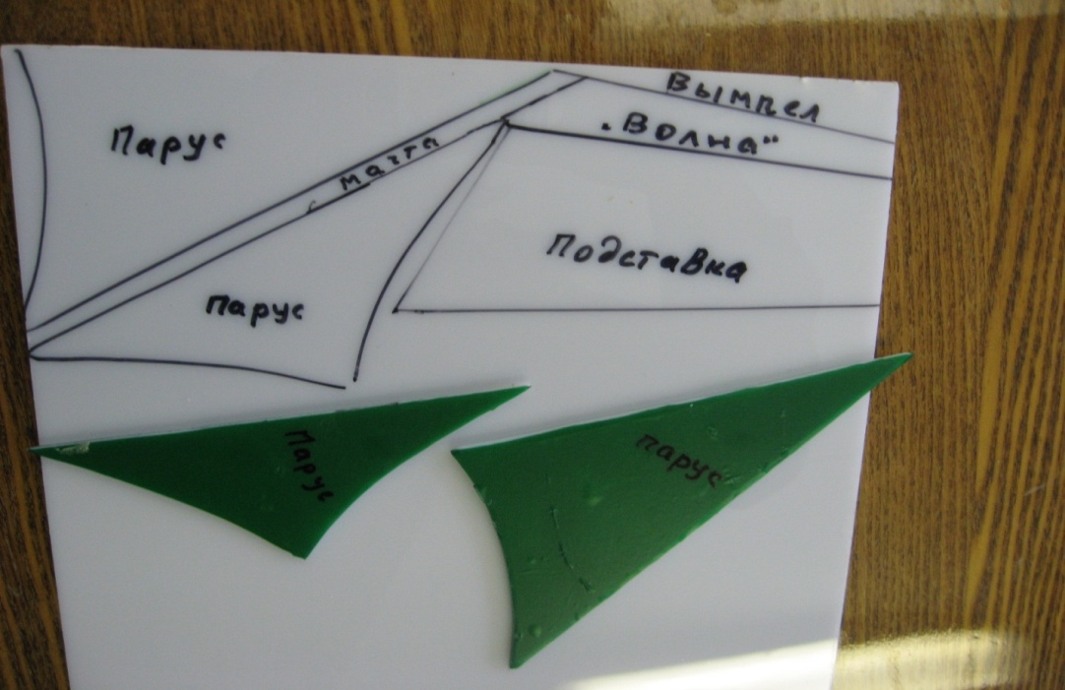

Размечаются детали из оргстекла(Зеленые-шаблоны парусов),выбирая наиболее экономичное расположение.

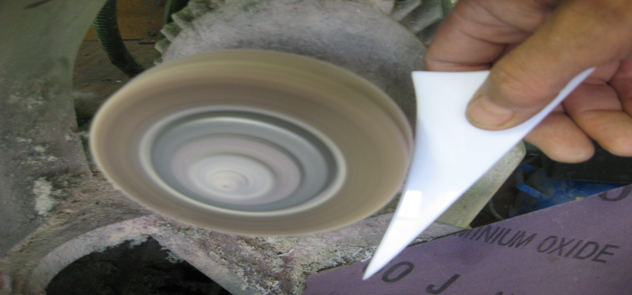

Обтачиваются детали на шлифовальном круге и шлифуются наждачной бумагой.

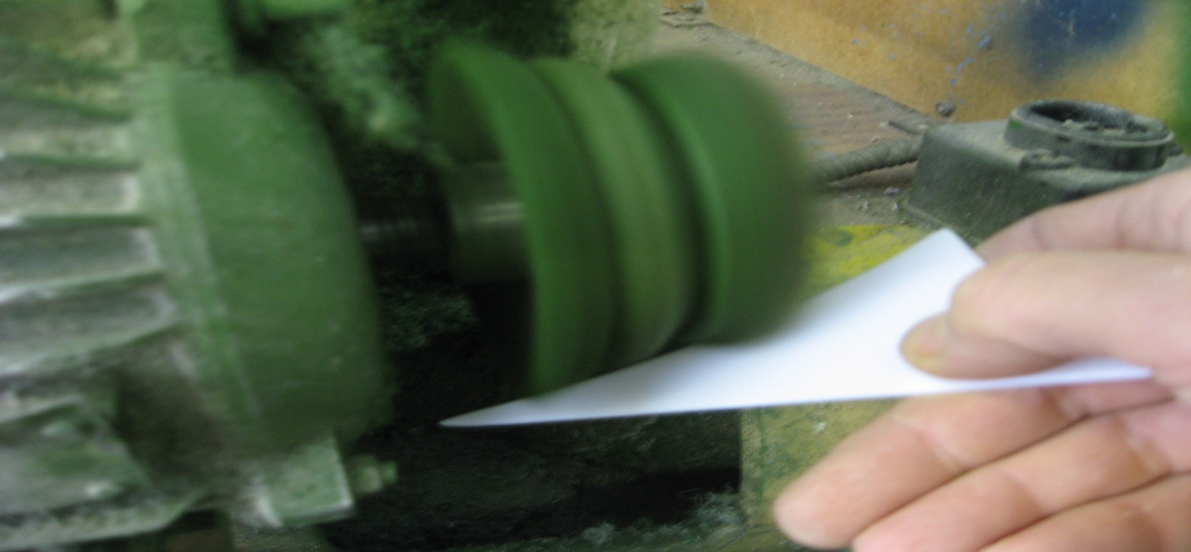

Полируются на полировальном круге.

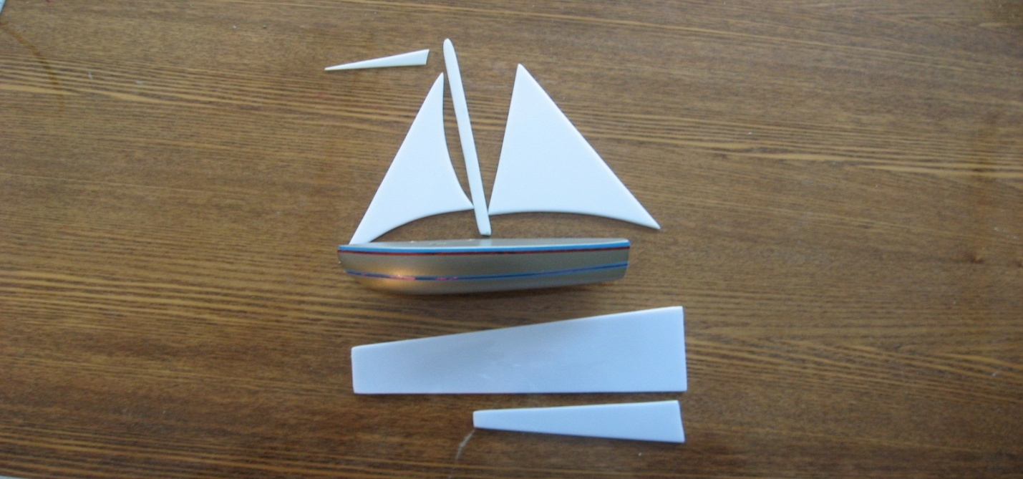

Детали готовы для загибки и сверления.

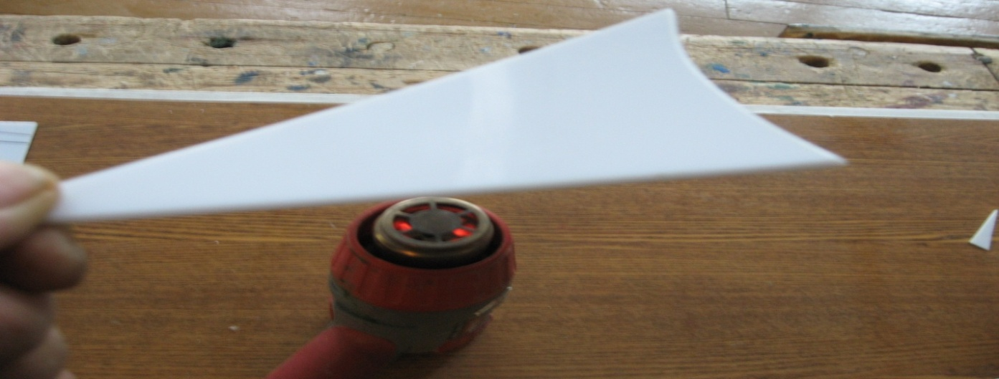

Греются детали до элластичного состояния и загибаются.Для остывания опускаются в емкость с водой.

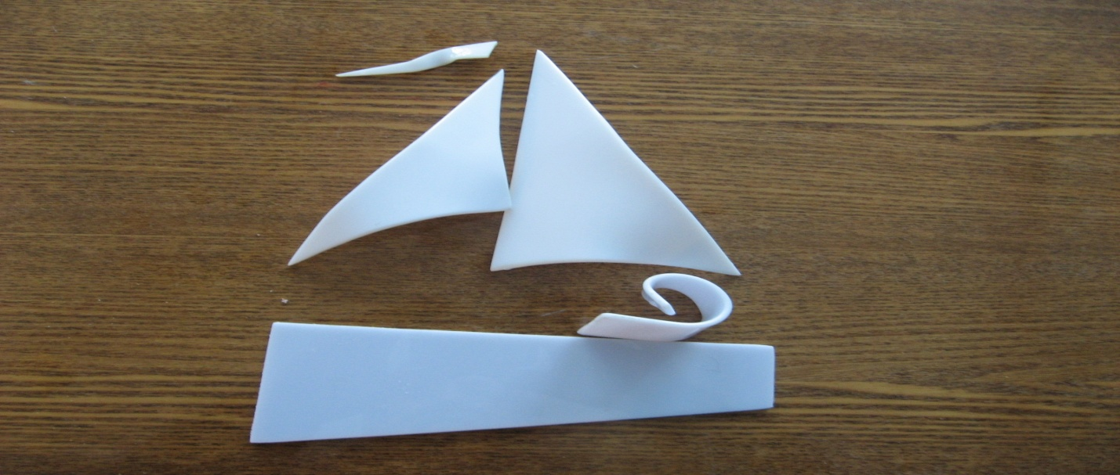

Детали загнуты и готовы для сверления.

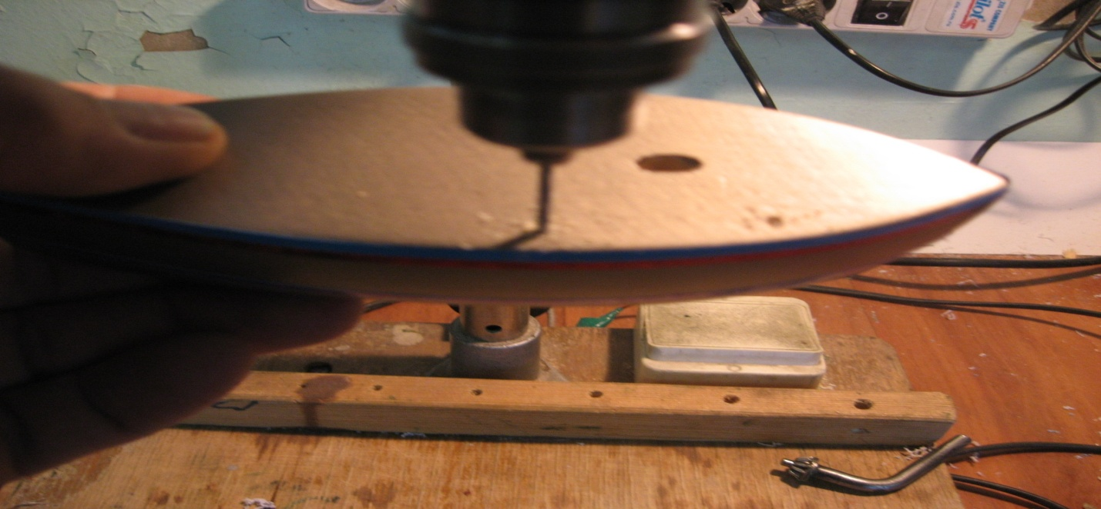

Сверлятся отверстия 1,5мм в корпусе ,парусах и в мачте.

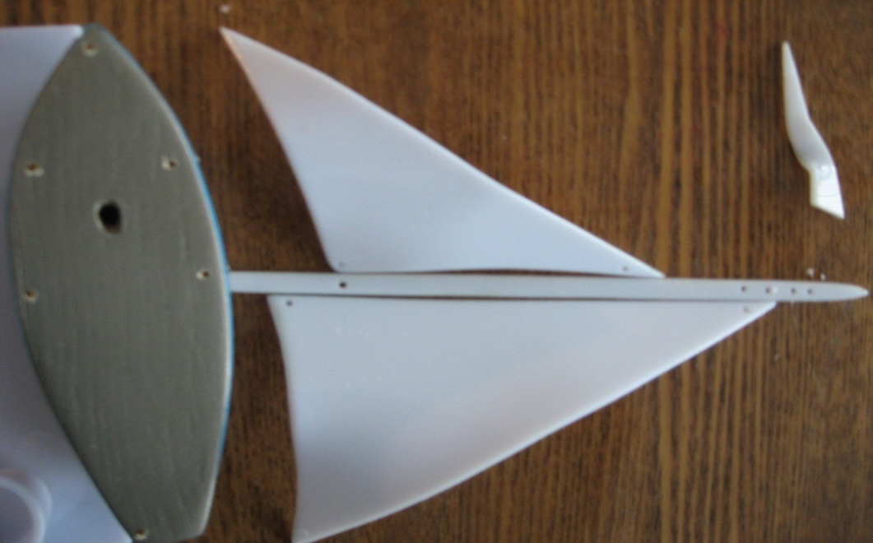

Отверстия просверлены.Модель готова к сборке.

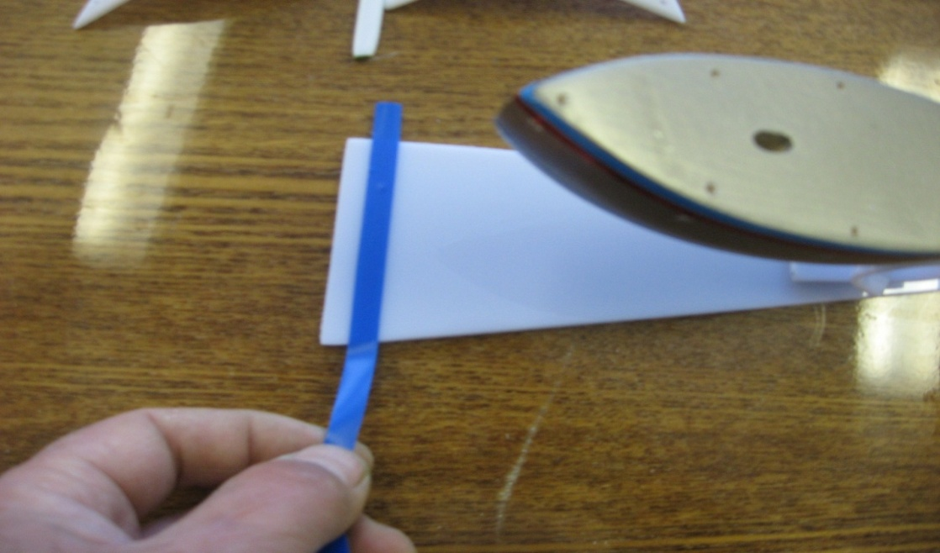

Декорируется корпус, подставка и флажок самоклеящейся пленкой.

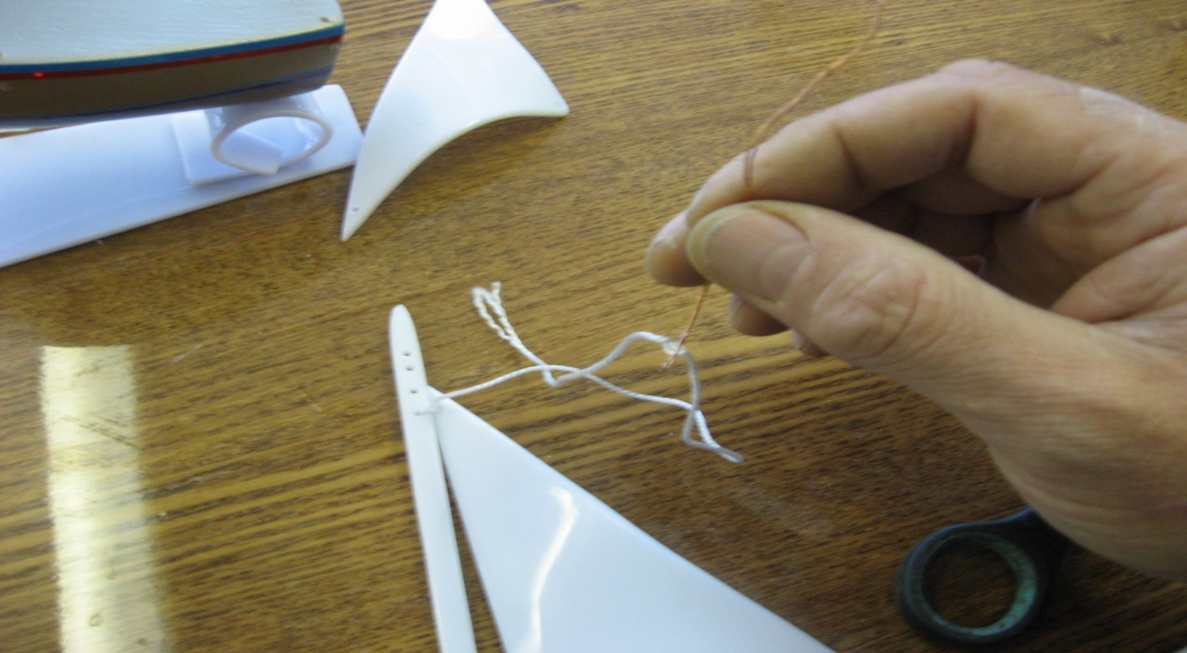

Пришиваются паруса к мачте. Вставляется мачта в корпус и натягиваются ванты. Фиксируются паруса в корпусе.



Сувенирная модель яхты готова.

**5. Рефлексия**

Ответы на вопросы

1. Самым интересным оказалось…

Работа в группе

Всё!

Делать самостоятельно корабли

Увидеть работу своих одноклассников

Увидеть,как рождается модель

1. научились …

Проводить кропотливую работу

Верить в себя

Пилить, строгать

1. открыли в себе …

Способность достигать поставленной цели

Способность решать возникающие трудности

Желание узнать новое

1. открыли в других …

Взаимопомощь со стороны друзей

Надежных товарищей

Самообладание и творческий подход

Энтузиазм и большой запас терпения

Желание общаться со мной.

Спасибо за внимание!

ЛИТЕРАТУРА:

Справочник судомоделиста Целовальников А.С.

Юные корабелы Осинов Г.П.

Техническое конструирование Горский В.А.